Was uns Musiker sagen – Was es für uns bedeuten kann

Auftrag
Die Musiker des Ensembles Hespèrion erzählen in der Begegnung mit den Schülern der Scuola Vivante aus ihrer Arbeit und ihrem Leben. Lies ausgewählte Aussagen der Musiker und notiere, was dir diese bedeuten und evtl. für dein Leben bringen können.

Jordi Savall
(Katalonien)

Was ist die Musik?
„Musik ist die erste Sprache, die wir verstehen. Deswegen ist die Musik für jeden Menschen so wichtig.“ (TC 01:23)
Warum musiziert ein so berühmter Musiker mit Schülern?
„Ich liebe die Musik. Kinder sind die Zukunft der Menschheit. Ich finde den Kontakt zu jungen Leuten wichtig. Sie sichern unsere Entwicklung.“ (TC 01:50)
Kannst du uns etwas über deine Instrumente erzählen?
„Meine Mitmusiker sagen, das ist wie ein Jambon (Trockenschinken). Das ist aber ein ganzes Stück Holz, ein Rabab. Dieser Teil ist mit Leder überzogen. Es ist kein Zufall, dass es aussieht wie ein Schiff, wenn man es waagrecht hält.“ (TC 05:40)
„Für viele Momente im Leben wo man Schwierigkeiten hat, wo man sehr traurig ist, wo man allein ist, kann die Musik eine ganz grosse Hilfe sein. Es gibt in der Geschichte viele Situation, wo Menschen, die schwierige Momente erlebt haben, die schönste Musik gesungen oder gespielt haben. Etwa die serfadischen Juden, die hunderte von Jahren in Spanien lebten, dann brutal weggehen mussten. Immer wenn sie in eine neue Stadt kamen, haben sie am Abend gesungen. Diese Lieder haben sie daran erinnert, was sie sind. So konnten sie schlafen und am andern Morgen den neuen Tag mit Hoffnung beginnen.“ (TC 24:35)
„Ein Freund von mir sagte einmal, wenn man keinen Frieden hat in seinem Herzen, dann ist das Leben unmöglich. Das Einzige was Frieden in sein Herz bringen kann, ist Musik oder Liebe.“ (TC 45:15)
Dimitri Psonis
(Griechenland)

„Mit 14 Jahren spielte ich Gitarre und war in einer Rockband, wie das damals üblich war. Später, mit 21 Jahren, im Konservatorium, tausche ich die Gitarre gegen die Perkussionsinstrumente. Ich beginne mit einem der ältesten Instrumente, nicht nur im Bereich der Perkussion, sondern der Musik allgemein: mit einer Art Tamburin. Während Jahrhunderten wurde es nur von Frauen gespielt. In jüngerer Zeit hat sich diese Tradition zu meinem Glück geändert. Das erste Mal wird dieses Instrument in der Bibel erwähnt, als Moses das Rote Meer durchquert. Die Frauen spielen auf grossen Panderos Rhythmen, damit die Menschen schnell durchgehen.“ (TC 10:06)
„Die Mittelmeerregion ist eine sehr spezielle Region, denn das Mittelmeer ist für die ganze Menschheit wohl das geschichtsträchtigste Meer. Es war der Ursprung grossartiger Kulturen, die die ganze Welt beeinflusst haben. Es gibt heute diesen Glauben, dass wir, nur weil wir ein Meer teilen, alle gut sind und einander verstehen? Das ist aber nicht immer so.“ (TC 21:00)
Andrew Lawrence-King
(England)

„Das ist eine Harfe. Wie ihr sehen könnt, ist sie viel kleiner als eine moderne Harfe und sie ist auch viel leichter. Diese Art Instrument hat man im Mittelalter in Europa gespielt. Es sind alles natürliche Materialien: Holz, und die Saiten sind Darmsaiten. Man muss sie jedes Mal stimmen, wenn man sie spielen will. Ist das Lied in einer anderen Tonart, muss man die Harfe neu stimmen. Doch die Tonart ist noch mehr. Die Tonart ist auch ein Symbol, denn die Harfe zu stimmen ist, als würde man die ganze Schöpfung, die Sterne und die Planeten an den richtigen Platz rücken. Das Stimmen der Harfe macht die Welt bereit, es macht dich bereit, und es macht das Instrument bereit. Das alles um die Musik zu spielen.“ (TC 12:07)
Warum spielen Sie die Harfe? Was inspirierte Sie dazu?
„Ich habe die historischen Harfen studiert. Die Harfe hat sich im Laufe der Geschichte stark verändert. Und mit dem Instrument verändert sich auch der Klang der Musik, aber auch die Art des Spielens. Auch die Dinge, über die man beim Spielen nachdenkt, verändern sich. Beim Studium geht es also nicht nur ums Spielen, sondern auch darum, zu verstehen, wie die Menschen in den verschiedenen Epochen und in verschiedenen Ländern dachten. Menschen an verschiedenen Orten haben unterschiedliche Denkweisen. Und je besser man verstehen kann, wie die Menschen damals dachten, desto besser versteht man auch, wie die Musik klingen muss.“ (TC 17:24)
Haïg Sarikouyoumdjian
(Armenien)

„Ich lebe im Ausland, ich lebe nicht mehr in meinem Land. Im Grunde ist das für mich die Hauptsache: Die Musik – oder das Instrument – ist ein Mittel. Es ist nicht ein Ziel an sich. Das Wichtige geschieht anderswo. Es ist mehr ein Erkunden meines Inneren. Das Spielen des Instruments ist sozusagen ein Erforschen deiner selbst.“
„Das nennt man eine Duduk. Es ist ein traditionelles Instrument aus Armenien. Das hier ist der erste Teil des Instruments, der Resonanzkörper. Das ist die Zunge, mit der man den Ton erzeugt. Spielt man damit ein Solo, gibt es einen Bordun, den Halbton, den Grundton. Man erzeugt ihn so: Man füllt die Backen. Wenn ich sie zusammenpresse, nehme ich über die Nase wieder Luft auf. So entsteht ein ununterbrochener Ton.“ (TC 15:40)
Yair Dalal
(Israel)

„Da, wo ich herkomme, im Nahen Osten, in Israel, können wir nicht von Tel Aviv nach Bagdad fahren, oder nach Damaskus. Nicht einmal nach Kairo. Es gibt viele Grenzen. An einige Orte können wir gar nicht gehen. Es herrscht dort kein Frieden. Alle kämpfen gegeneinander. Deshalb haben Jordi und ich, und ich denke, alle Musiker, begonnen, darüber zu sprechen: Wie können wir unsere Musik einsetzen, um die Menschen zusammenzubringen?
„Auf der Bühne aufzutreten oder zu spielen, mit Menschen unterschiedlicher Staatsangehörigkeit und Religion, die nur für die Musik und den Frieden zusammengekommen sind, das ist wunderschön. Man spielt und nichts Anderes ist wichtig. Man ist ein Mann, eine Person oder ein Musiker, so wie man ist. Es spielt keine Rolle, woher man kommt.“ (TC 22:46)
„Ich verbringe viel Zeit in der Wüste. Es ist anders dort. Es ist nicht nur die Landschaft. Es ist die Atmosphäre, die Stimmung und die Inspiration. Und Al Ol ist ein Wüstenwind, der um sich selbst herumwirbelt. Ein kleiner Tornado, aber voll von Staub und Sand. Er weht entlang der Dünen. Eines Tages kam ich mit meiner Oud aus meinem Haus in der Wüste und ich sah ihn wirbeln. Da kam mir diese Melodie in den Sinn.“ (TC 38:36)
Michaël Grébil

„Es gibt viel Raum. Man kann das Atmen zulassen, man kann einen Bezug zur Zeit finden. Letztlich entsteht eine Art Echo unseres westlichen Lebens, in dem wir immer am Hetzen sind. Man verlangt permanent von uns, zu produzieren, man verehrt materielle Güter. All das führt dazu, dass wir etwas Wesentliches verloren haben: nämlich Zeit zu haben. Zeit, um nicht zu arbeiten, Zeit zum Träumen, Zeit um innezuhalten, zur Besinnlichkeit.“
(TC 40:44)
Gürsoy Dinçer
(Türkei)

Kann er uns sagen, ob er jeden Tag singt, vielleicht sogar unter der Dusche?
„Die Gabe, die man von Gott erhalten hat, sollte man ständig anwenden und weiterentwickeln. Das heisst, es hat mit dem Lernen zu tun. Natürlich gibt es Techniken, aber ohne zu arbeiten, wird man niemals erfolgreich. Ich mache meine Übungen überall. Ich arbeite im Bad, in der Küche, gehe an meine Grenzen und erkunde, was mit meiner Stimme alles möglich ist. Ich arbeite daran, wie ich bei hohen oder tiefen Tönen Gefühl rüberbringen kann.“ (TC 28:16)

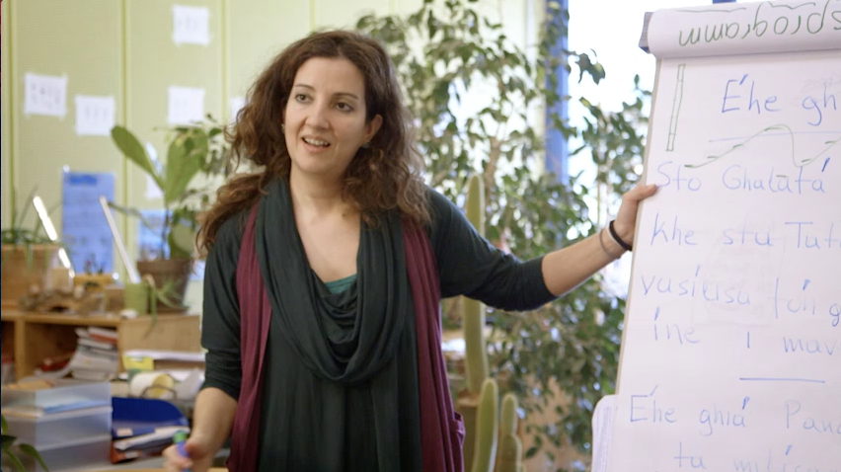 | Aikaterini Papadopouou  (Griechenland)
„Früher sangen die Frauen, wenn sie am Morgen aufwachten, wenn sie im Haus die Wäsche machten, wenn sie kochten. Als Instrument benutzten sie das, was sie in den Häusern finden konnten. Sie nahmen Löffel, vier Löffel, und spielten damit.“ (TC 34:00 )

